Перечень тестовых заданий
6 семестр 1 тест.

1.В соответствии с ГОСТ 16593-79 под электроприводом понимается...?
1) Совокупность электромеханических объектов, состоящая из электродвигательного и преобразовательного устройств, предназначенная для приведения в движение органов рабочей машины и управления этим движением; (-)
2) Электромеханическая система, предназначенная для приведения в движение электрического двигателя и управления этим движением; (-)
3) Электромеханическая система, состоящая из электродвигательного, преобразовательного, передаточного и управляющего устройств, предназначенная для приведения в движение органов рабочей машины и управления этим движением; (+)
4) Электромеханическая система, предназначенная для приведения в движение электрического двигателя и управления этим движением; (-)

2:Указать точку, характеризующую статическую неустойчивость установившегося режима электропривода?
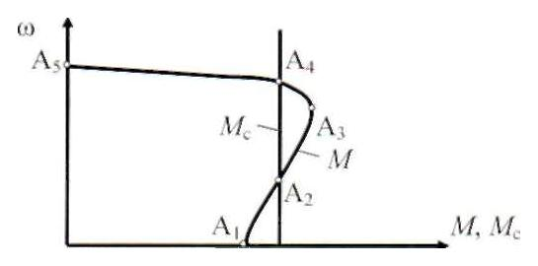
1)А1 и А5; (-)
2)А3; (-)
3)А2; (+)
4)А4; (-)

3.Электрический привод преобразует?
1)Тепловую энергию в электрическую; (-)
2)Механическую энергию в электрическую; (-)
3)Электрическую энергию в тепловую; (-)
4)Электрическую энергию в механическую; (+)

4.Неотъемлемой составной частью электрического привода является?
1)Электрический преобразователь; (-)
2)Усилительно-преобразовательное устройство; (-)
3)Механический преобразователь; (-)
4)Электромеханический преобразователь; (+)

5:Как обозначается на электрических схемах двигатель постоянного тока независимого возбуждения?

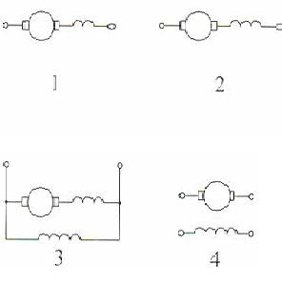
1)Схема номер 1; (-)
2)Схема номер 4; (+)
3)Схема номер 3; (-)
4)Схема номер 2; (-)
6:Что отображает эквивалентная модель механической части электропривода, представленная на рисунке?

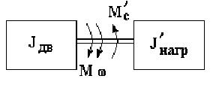

1)Приведение моментов к валу электрического двигателя; (-)
2)Приведение моментов инерции к валу электрического двигателя; (-)
3)Приведение моментов и моментов инерции к валу электрического двигателя; (+)
4)Приведение моментов и моментов инерции к нагрузке; (-)

7:Какой режим электропривода определяется условием, приведенным в выражении?
1)Динамический; (-)
2)Статический; (+)
3)Переходной; (-)
4)Генераторный; (-)

8:Механические характеристики каких устройств приведены на рисунке?

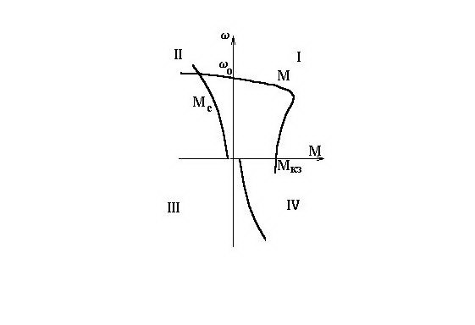

1)Двигателя постоянного тока независимого возбуждения и экскаватора; (-)
2)Асинхронного двигателя и экскаватора; (-)
3)Асинхронного двигателя и центробежной машины; (+)
4)Двигателя постоянного тока независимого возбуждения и центробежной машины; (-)
9:Какая из приведенных на рисунке механических характеристик является абсолютно жёсткой?

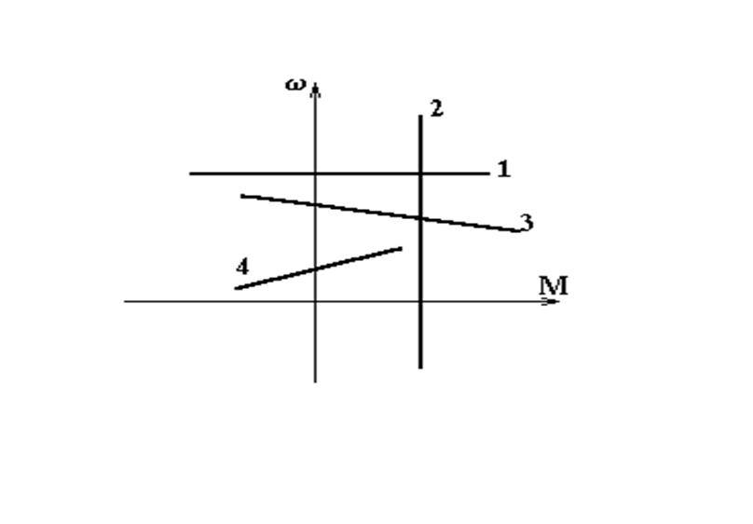

1)Характеристика под номером 2; (-)
2)Характеристика под номером 1; (+)
3)Характеристика под номером 4; (-)
4)Характеристика под номером 3; (-)
10:Какая из приведенных на рисунке механических характеристик является абсолютно мягкой?

1)Характеристика под номером 2; (+)
2)Характеристика под номером 1; (-)
3)Характеристика под номером 4; (-) 4)Характеристика под номером 3; (-)

11:Какая из приведенных на рисунке механических характеристик имеет положительную жёсткость?

1)Характеристика под номером 2; (-)
2)Характеристика под номером 1; (-)
3)Характеристика под номером 4; (+)
4)Характеристика под номером 3; (-)

12:Какая из приведенных на рисунке механических характеристик имеет отрицательную жёсткость?

1)Характеристика под номером 2; (-)
2)Характеристика под номером 1; (-)
3)Характеристика под номером 4; (-)
4)Характеристика под номером 3; (+)
13.Механической характеристикой электрического двигателя называется?
1)Зависимость угловой скорости вращения его ротора от момента сопротивления, создаваемого нагрузкой; (-)
2)Зависимость угловой скорости вращения его ротора от электромагнитного момента, развиваемого двигателем; (+)
3)Зависимость угловой скорости вращения его ротора от суммарного момента инерции; (-)
4)Зависимость угловой скорости вращения его ротора от динамического момента; (-)

14:Что характеризует правая часть приведенного выражения?

1)Момент сопротивления; (-)
2)Электромагнитный момент; (-)
3)Динамический момент; (+)
4)Момент инерции; (-)
15:Что определяют величина и знак выражения, приведенного на рисунке
(при постоянном значении момента инерции - J)?

1)Момент сопротивления; (-)
2)Электромагнитный момент; (-)
3)Скорость; (-)
4)Ускорение; (+)
16:Где могут располагаться механические характеристики, соответствующие активным (движущим и тормозящим) моментам?

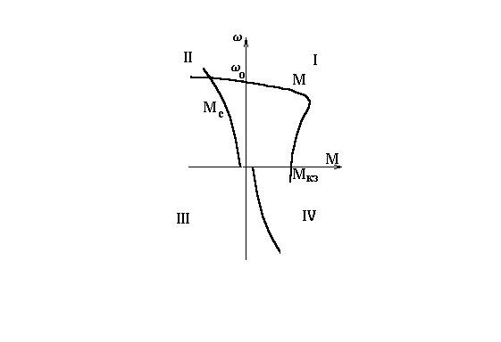

1)В I-м и III-м квадрантах; (-)
2)Во всех четырёх квадрантах; (+)
3)Во II-м и IV-м квадрантах; (-)
4)В I-м и II-м квадрантах; (-)
17:Где могут располагаться механические характеристики, соответствующие реактивным (всегда тормозящим) моментам?

1)В I-м и III-м квадрантах; (-)
2)Во всех четырёх квадрантах; (-)
3)Во II-м и IV-м квадрантах; (+)
4)В I-м и II-м квадрантах; (-)
18.Какая из перечисленных функций электропривода является наиболее значимой?

1)Изменение значений его координат (скорости и момента); (-)
2)Изменение значений скорости; (-)
3)Изменение значений момента; (-)
4)Управление его основными координатами - скоростью и моментом, т.е. в их принудительном направленном
изменении в соответствии с требованиями обслуживаемого технологического процесса; (+)

19:Какая точка на приведенном рисунке определяет координаты установившегося режима электропривода?

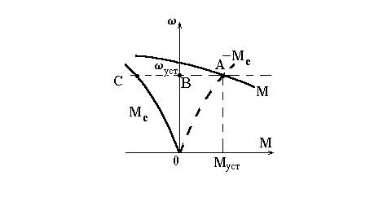

1)Точка С; (-)
2)Точка В; (-)
3)ТочкаА; (+)
4)Точка Муст; (-)

20: На каком из рисунков изображена статически устойчивая система?

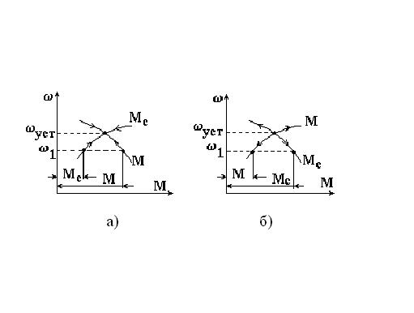
1)На рисунке б); (-)
2)на рисунке а); (+)
3)На рисунках а) и б); (-)
4)Ни на одном из рисунков; (-)

21: На каком из рисунков показан процесс "регулирование скорости", а не "изменение скорости"?

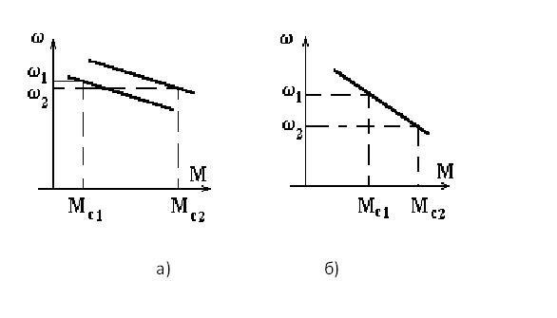

1)На рисунке б); (-)
2)На рисунках а) и б); (-)
3)Ни на одном из рисунков; (-)
4)На рисунке а); (+)

22:На каком из рисунков показан процесс "изменение скорости", а не "регулирование скорости"?

1)Ни на одном из рисунков; (-)
2)На рисунках а) и б); (-)
3)На рисунке б); (+)
4)На рисунке а); (-)
23.Как называется характеристика электрического двигателя, соответствующая номинальным значениямопределяющих ее величин(напряжение, частота, магнитный поток и т.п.)?

1)Регулировочной; (-)
2)Искусственной; (-)
3)Естественной; (+)
4)Искусственной или регулировочной;(-)

24.В каком случае направление регулирования считается "однозонным"?
1)В том случае, когда искусственные характеристики располагаются только в I-м квадранте; (-)
2)В том случае, когда искусственные характеристики располагаются только ниже естественной характеристики или только выше естественной характеристики; (+)
3)В том случае, когда искусственные характеристики располагаются как выше, так и ниже естественной характеристики; (-)
4)В том случае, когда искусственные характеристики располагаются только в I-м и II-м квадрантах; (-)

25.В каком случае направление регулирования считается "двухзонным"?
1)В том случае, когда искусственные характеристики располагаются только в I-м квадранте; (-)
2)В том случае, когда искусственные характеристики располагаются только ниже естественной характеристики или только выше естественной характеристики; (-)
3)В том случае, когда искусственные характеристики располагаются только в I-м и II-м квадрантах; (-)
4)В том случае, когда искусственные характеристики располагаются как выше, так и ниже естественной характеристики; (+)

26: На каком из рисунков изображена статически неустойчивая система?

1)На рисунке б); (+)
2)на рисунке а); (-)
3)На рисунках а) и б); (-)
4)Ни на одном из рисунков; (-)

27.Как называются характеристики электрического двигателя, не соответствующие номинальным значениям определяющих их величин (напряжение, частота, магнитный поток и т.п.)?

1)Механическими; (-)
2)Скоростными; (-)
3)Естественными; (-)
4)Искусственными(илирегулировочными); (+)

28.Какие показатели качества регулирования координат электропривода считаются основными?
1)•Инерционность, •Безотказность, •Максимальная нагрузка, •Напряжение питающей сети, •Частота питающей сети, •Коэффициент полезного действия; (-)
2)•Направление регулирования, •Диапазон регулирования, •Плавность регулирования, •Допустимая нагрузка на искусственных характеристиках, •Экономичность регулирования, •Затраты на регулирование; (+)
3)•Жёсткость механической характеристики, •Контролепригодность, •Скорость, •Точность, •Электромагнитный момент; (-)
4)•Ускорение, •Динамический момент, •Максимальная нагрузка, •Магнитный поток, •Степень автоматизации процесса регулирования; (-)

29.Какие два основных канала имеет электропривод?

1)Скорости и тока;(-)
2)Электрический и механический;(-)
3)Напряжения и частотный; (-)
4)Силовой и информационный;(+)

30.Какое устройство является связующим звеном между электрической и механической частями силового канала электропривода?
1)Частотный преобразователь; (-)
2)Электрический преобразователь; (-)
3)Электромеханический преобразователь; (+)
4)Механический преобразователь; (-)

31.Какое устройство в электроприводе является электромеханическим преобразователем?
1)Электрический двигатель; (+)
2)Электрический генератор; (-)
3)Широтно-импульсный преобразователь; (-)
4)Частотный преобразователь; (-)

32.Из каких основных частей состоит силовой канал?
1)Информационной и преобразовательной; (-)
2)Системы электроснабжения и технологической установки; (-)
3)Электрического преобразователя и рабочего органа; (-)
4)Электрической и механической; (+)

33.Состав механической части силового канала электропривода?
1)Механический и информационный преобразователи; (-)
2)Подвижный орган электромеханического преобразователя,механический преобразователь,рабочий орган технологической установки; (+)
3)Широтно-импульсный и частотный преобразователи; (-)
4)Электрический и информационный преобразователь; (-)

34.В реальной механической системе и приведенной (эквивалентной ей) должны быть равны?

1)Моменты инерции; (-)
2)Электромагнитный момент и момент сопротивления; (-)
3)Запасы кинетической энергии; (-)
4)Мощность, развиваемая электрическим двигателем и запасы кинетической энергии; (+)

35* Каким выражением оценивается жёсткость механических характеристик?

3) (-)
1) (-)
2)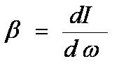(+)
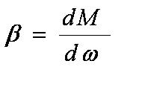

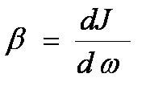

4) (-)
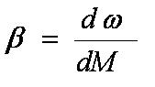

36*Каким выражением оценивается диапазон регулирования скорости?

2)(-)
- (+)
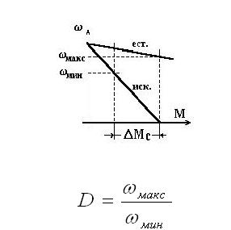
3) (-)
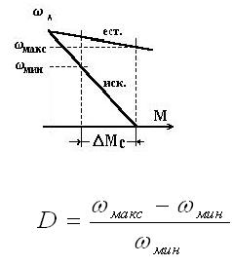

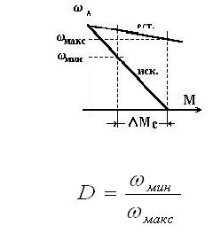

4) (-)
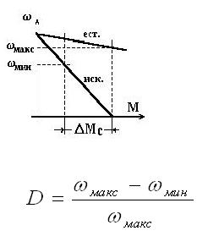

37.Чем определяется допустимая нагрузка двигателя на естественной характеристике?
1)Номинальным значением магнитного потока двигателя; (-)
2)Номинальным значением тока двигателя; (-)
3)Номинальным значением питающего напряжения; (-)
4)Номинальным значением момента двигателя; (+)

38.Чем оценивается экономичность регулирования координат электропривода?
1)Потерями энергии, сопровождающими тот или иной способ регулирования; (+)
2)Затратами, сопровождающими тот или иной способ регулирования; (-)
3)Сроком окупаемости средств для реализации того или иного способа регулирования; (-)
4)Годовым экономическим эффектом от реализации того или иного способа регулирования; (-)

39.Чем оценивается эффективность затрат на реализацию того или иного способа регулирования координат электропривода?

1)Годовым экономическим эффектом от реализации того или иного способа регулирования; (-)
2)Величиной потерь энергии, сопровождающими тот или иной способ регулирования; (-)
3)Сроком окупаемости средств для реализации того или иного способа регулирования; (+)
4)Коэффициентом полезного действия электропривода; (-)

40.Плавное регулирование координат электропривода - это...?
1)Возможность получать искусственные характеристики, имеющие такую же жёсткость, как и естественные; (-)
2)Возможность получать искусственные характеристики, расположенные как угодно близко друг к другу; (+)
3)Возможность иметь лишь несколько фиксированных искусственных характеристик; (-)
4)Возможность повысить стабильность скорости на искусственных характеристиках; (-)

41: Механическая характеристика центробежного устройства?

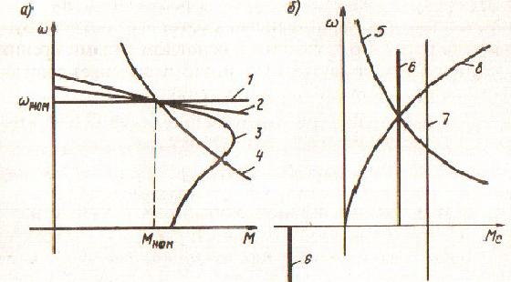
1)Характеристика по номером 5; (-)
2)Характеристика по номером 6; (-)
3)Характеристика по номером 8; (+)
4)Характеристика по номером 7; (-)

